Dokumentation: Spracherkennung mit Sentiment-Analyse

*Version 1.0 | April 2025*

# 1. Programmaufbau

## 1. Struktur

Das Programm besteht aus drei Hauptkomponenten:

| **Modul** | **Funktion** |
| --- | --- |
| main.py | Steuert den Programmfluss und die Benutzerinteraktion |
| speech_recog/recognizer.py | Verarbeitet Audioeingaben (Mikrofon/Datei) |
| sentiment_analysis/analyzer.py | Führt Sentiment-Analyse in Deutsch/Englisch durch |

# 1. Programmaufbau

## 1.1 Dateistruktur

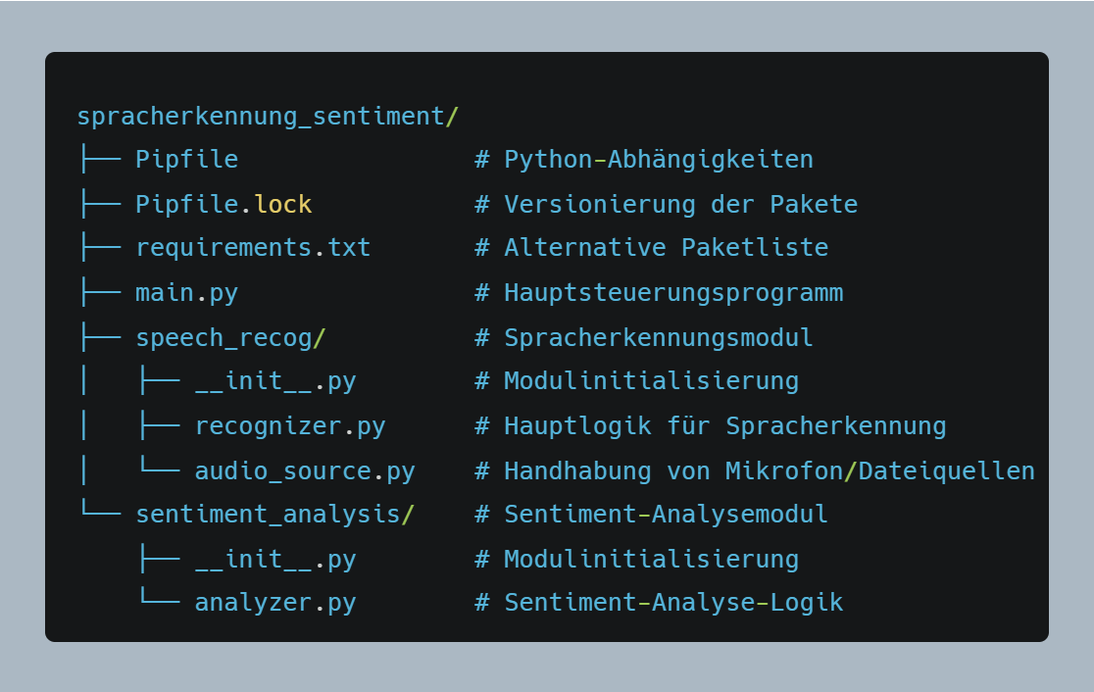

## 1.2 Kernkomponenten

**main.py**

* Steuerung des Programmflusses
* Menüsystem mit 4 Hauptoptionen
* Verarbeitet Benutzereingaben
* Koordiniert Spracherkennung und Analyse

**speech_recog/recognizer.py**

* SpeechRecognizer-Klasse mit Methoden:
  + recognize_from_microphone(): Live-Audioaufnahme
  + recognize_from_file(): Verarbeitung von Audiofiles
* Unterstützt Online/Offline-Modi

**sentiment_analysis/analyzer.py**

* SentimentAnalyzer-Klasse mit:
  + Sprachumschaltung (set_language())
  + Analysefunktion (analyze())
  + Integriert zwei Modelle:
    - Deutsch: german-sentiment-bert
    - Englisch: distilbert-base-english

# 2. Benutzerführung (User Manual)

## 2.1 Zweck

Das Programm analysiert gesprochene oder aufgezeichnete Sprache auf ihre emotionale Tendenz und gibt das Ergebnis als Text aus.

**Einstellungen**

* **Spracherkennung**:
  + Online (Google Cloud)
  + Offline (CMU Sphinx)
* **Analyse-Sprache**:
  + Deutsch (Standard)
  + Englisch

## 2.2 Bedienung

### 2.2.2 Programmstart

**Voraussetzungen:**

* ✔️ Mikrofon angeschlossen (für Live-Aufnahme)
* ✔️ Internetverbindung (bei Google-Spracherkennung)
* ✔️ Python 3.7+ installiert

**Startbefehl:**



*Beispielausgabe beim Start:*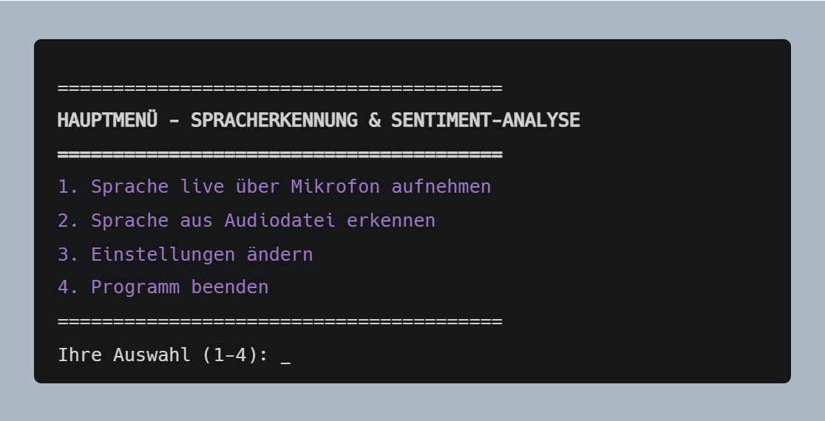

Ihre Auswahl (1-4): _

**2. Funktionsübersicht**

**Option 1: Live-Aufnahme**

1. Wählen Sie Menüpunkt **1** + Enter
2. Sprechen Sie nach dem Signalton:

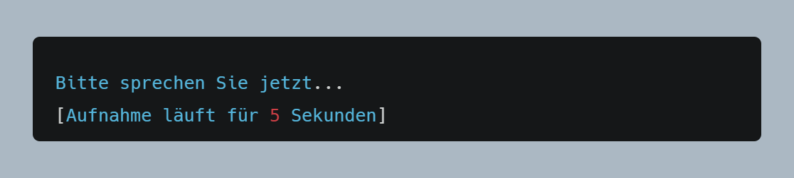

1. Ergebnisbeispiel:

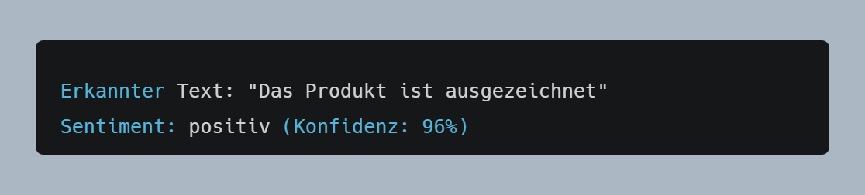

**Option 2: Audiodatei analysieren**

1. Wählen Sie Menüpunkt **2** + Enter
2. Geben Sie den **vollständigen Dateipfad** ein:

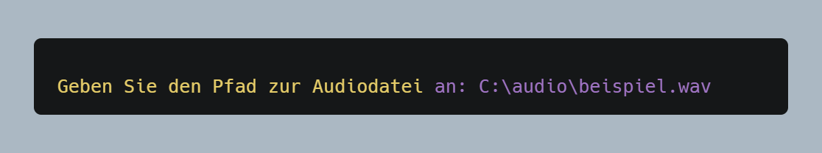

1. Unterstützte Formate:
   * WAV, FLAC, AIFF (16-bit empfohlen)

**Option 3: Einstellungen**

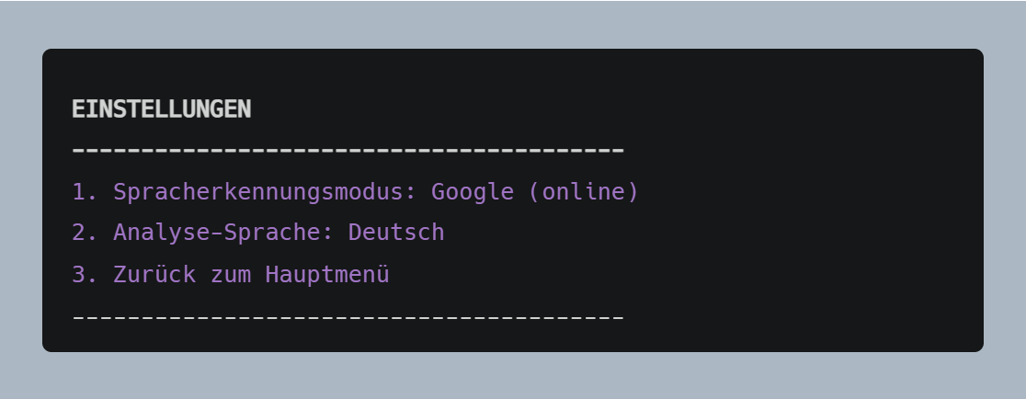

* **Moduswechsel**:
  + Online (Google) → Höhere Genauigkeit
  + Offline (Sphinx) → Datenschutzfreundlich
* **Sprachumschaltung**:
  + Deutsch → de (3 Sentiment-Klassen)
  + Englisch → en (2 Sentiment-Klassen)

## 3. Praxisbeispiel

**Szenario 1: Produktfeedback analysieren**

1. Starten Sie Live-Aufnahme (Option 1)
2. Sprechen Sie: *"Die Bedienung ist intuitiv, aber die Lieferzeit war zu lang"*
3. Erwartetes Ergebnis:



# 4. Beendigung

* Option 4 im Hauptmenü
* Oder STRG+C im laufenden Betrieb

# 5. Besonderheiten

* **Systemanforderungen**:
  + Python 3.7+
  + Mikrofon (für Live-Aufnahme)
  + Internet (für Online-Spracherkennung)
* **Unterstützte Audioformate**: WAV, FLAC, AIFF
* **Laufzeithinweis**: Erststart lädt Modelle (~500 MB)